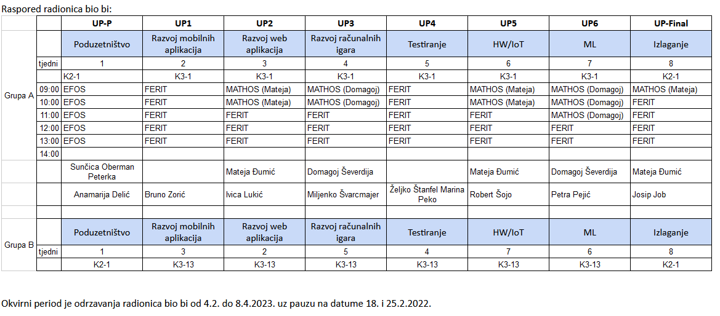**Plan:**

* 2 subote, 2 grupe, 9-14h (5h), 20ak ljudi po grupi
* Za sada 11.02.2022. i 04.03.2022.

**Sadržaj radionice:**

|  |  |  |
| --- | --- | --- |
| Vrijeme | Naslov | Sadržaj |
| 09:00 – 10:30 | Uvod u Android | Osnovni koncepti kod Android aplikacija, struktura aplikacije, gradivni elementi, korisničko sučelje korištenjem Jetpack Composea |
| 10:30 – 10:45 | Pauza 15 min. | Kava |
| 10:45 – 12:15 | Spajanje na API | Dohvaćanje podataka s udaljenog poslužitelja i prikaz u aplikaciji, dozvole u Android aplikacijama. |
| 12:15 – 12:30 | Pauza 15 min. | Kava |
| 12:30 – 14:00 | Rad sa senzorima | Korištenje senzora na uređaju, uporaba senzora za osvježavanje ekrana novim sadržajem. |

**Bilješke za upute:**

1. Instalacija

* Između 13 i 14 – skinut će stvari, nakon toga kliknuti na gumb *Finish*.

1. UI

* Izdvajanje resursa, staviti stringove, boje itd.
* Kreirati custom komponentu – gumb s različitim bojama
* Uvesti ekrane, main screen s navigacijskom komponentom, home screen s 3 gumba, 3 ekrana za svaku aktivnost aplikacije.
* Osposobiti tranziciju s ekrana na ekran.
* <https://www.azquotes.com/>
* <https://official-joke-api.appspot.com/random_joke>
* Dodaj Internet permission